**Nowość! Rekomenduj markę i łap gotówkę!**

**W listopadzie zadebiutował nowy program rekomendacyjny, dzięki któremu polecając renomowane produkty węglowe można również zdobyć gotówkę. Właściciel marki WĘGIEL SZTYGAR oferuje nowe narzędzie premiujące zaangażowanie w promocję wysokoenergetycznego węgla. Dwustopniowy program partnerski POLECAJ I ZARABIAJ umożliwia szybką wpłatę środków finansowych na konto lub wykorzystanie ich w formie bonu podczas kolejnych zakupów w sklepie internetowym.**

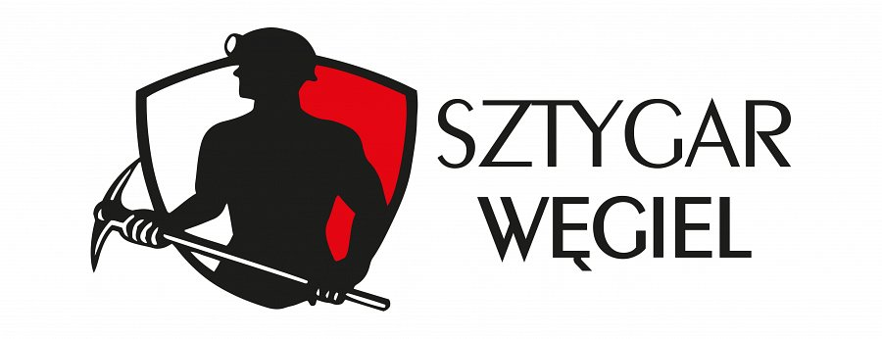

Tylko pozytywna rekomendacja kolegi, sąsiada czy osoby z rodziny jest stuprocentowo wiarygodna. Subiektywna ocena produktu realnego użytkownika, wsparta wrażeniami z transakcji w sklepie internetowym jest najbardziej wiarygodnym źródłem informacji dla potencjalnych klientów. Polecając renomowany i przetestowany we własnym kotle ekogroszek rekomendujący zdobędzie nie tylko wdzięczność osoby poszukującej dobrego węgla, ale i możliwość otrzymania prowizji bezpośrednio na wskazane konto.

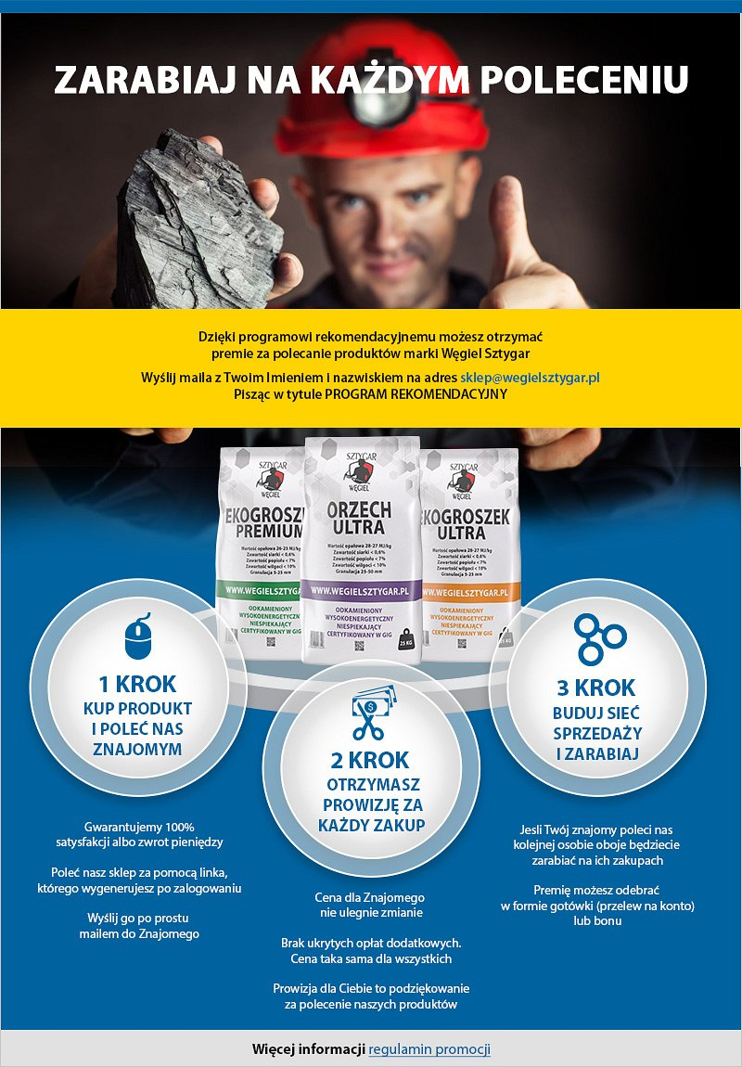

**NOWOŚĆ! Program POLECAJ I ZARABIAJ**

Specjalny program partnerski POLECAJ I ZARABIAJ dostępny w sklepie internetowym www.wegielsztygar.pl skierowany jest do indywidualnych klientów. Wieloletni odbiorcy oraz nowi klienci od teraz mają możliwość udziału w mechanizmie pozwalającym w sposób przejrzysty i automatyczny rekomendować produkty węglowe i jednocześnie zarabiać.

*- Jesteśmy w 100 % przekonani o najwyższej jakości produktów marki WĘGIEL SZTYGAR. Wysoka jakość sprzedawanego przez nas węgla potwierdzana jest badaniami przeprowadzonymi przez Główny Instytut Górnictwa w Katowicach. Uruchomiliśmy właśnie jako jedyni w branży węglowej program, którym dotąd oferowały tylko banki. Chcemy aby nasi klienci testowali nasz produkt i dzielili się opiniami na jego temat ze swoimi znajomymi. Jesteśmy jednocześnie gotowi premiować ich zaangażowanie. Uważam, że szczera opinia faktycznych użytkowników na temat naszych produktów jest dla nas najlepszą reklamą. – mówi Anna Gruszka* – Dyrektor Rozwoju i Komunikacji Synergio Group S.A.

**Polecaj dobry węgiel i łap gotówkę!**

Warunki programu oraz jego schemat są czytelne i kompatybilne ze specjalnie dedykowanym oprogramowaniem osadzonym na stronie www.wegielsztygar.pl. Udział w nowym programie rekomendacyjnym POLECAJ I ZARABIAJ daje możliwość wpłat na konto w wysokości 4% naliczonych od wartości węglowych zakupów osoby, której polecono produkt węglowy marki WĘGIEL SZTYGAR. Kolejne zakupy w ciągu osób polecanych, to prowizja w wysokość 2% od zakupów. Naliczona kwota może być również wymieniona na bon do wykorzystania podczas kolejnych węglowych zakupów. Zarówno dane osobowe klientów jak i sam program są profesjonalnie zabezpieczone na jednej z najlepszych platform e-commerce w Polsce.

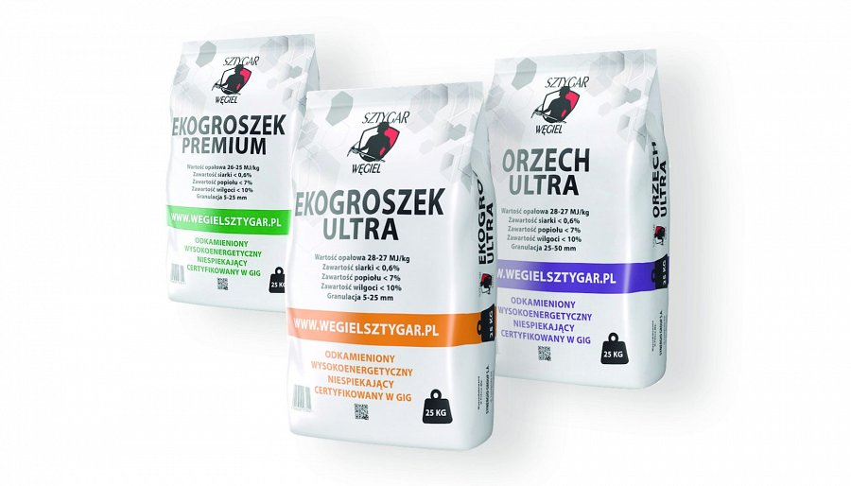

**Jak dołączyć do programu?**

Wystarczy kupić produkt marki WĘGIEL SZTYGAR w sklepie internetowym na stronie www.wegielsztygar.pl. Sklep online oferuje wysokoenergetyczny, zupełnie oczyszczony węgiel kamienny: ekogroszek ULTRA (28-27 MJ/kg) i ekogroszek PREMIUM (26-25 MJ/kg) oraz orzech ULTRA (28-27 MJ/kg). Po przetestowaniu kupionego produktu należy zalogować się na oficjalnej stronie sklepu i w zakładce Zarabiaj z Nami wygenerować kod. Skopiowany kod należy wysłać w wiadomości e-mail osobie, której polecane jest kupno węgla. Jeśli ta osoba dokona zakupu wchodząc do sklepu przy pomocy kodu-adresu internetowego, wówczas program automatycznie naliczy prowizję od tej wartości. Przykładowo przy zakupie 5. ton wolnego od zanieczyszczeń wysokoenergetycznego węgla PREMIUM lub ULTRA, partner w programie może liczyć na wypłatę kwoty 180. zł. Suma ta w zależności od liczby osób, którym polecony został ekogroszek lub orzech może wielokrotnie wzrosnąć. Program nie przewiduje górnych limitów wypłat prowizji.